**Informe de cierre de investigación**

El siguiente informe ha sido desarrollado por la Dirección de Investigación e Innovación de la Escuela de Ingeniería UC para formalizar el proceso de cierre de las actividades de Investigación de Pregrado, enmarcadas dentro del Programa IPre, y tiene los siguientes objetivos:

1. Recopilar información sobre las actividades realizadas durante el curso IPre.
2. Servir como herramienta de evaluación para el Mentor.
3. Guiar al alumno en el proceso de comunicación científica. Para esto, el informe se ha estructurado como una publicación científica

A continuación, se entregan algunas direcciones generales para el uso de esta plantilla:

* Forma de entrega: este informe y la página de autorización **FIRMADA POR EL MENTOR** deberán ser subidas de forma **INDEPENDIENTE** a la plataforma Gestión Ipre.

Debes ingresar a Gestión IPre, luego entrar a la pestaña de “Investigaciones” y hacer click en el botón “ Ver”

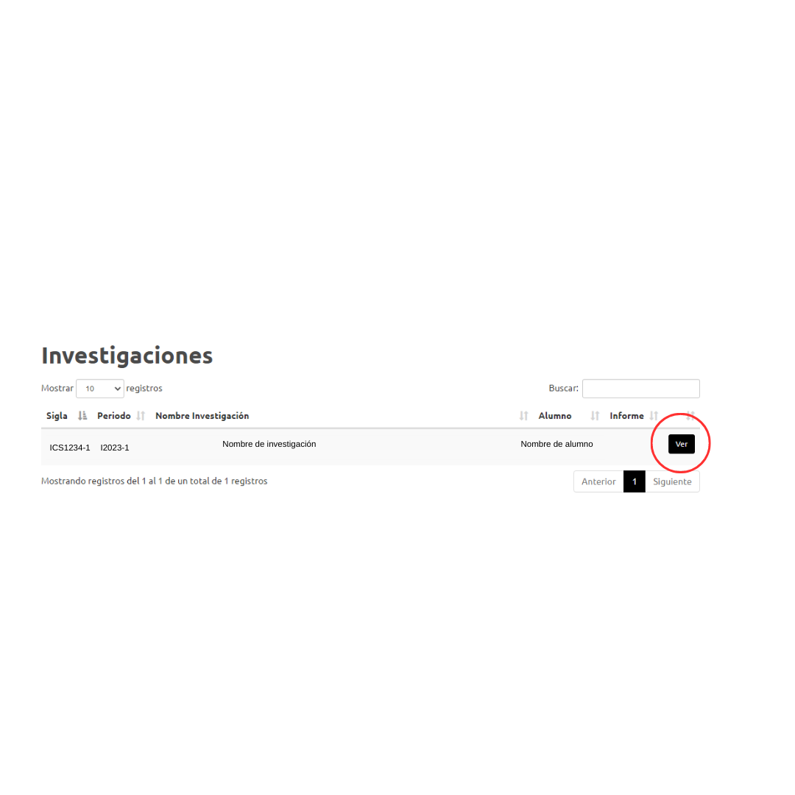

Se abrirá el detalle de la investigación, al final encontrarás el botón “Subir Informe de Cierre”, tienes que hacer click en él para abrir el detalle del informe de cierre, en donde podrás subir el informe y la Autorización Firmada por el mentor

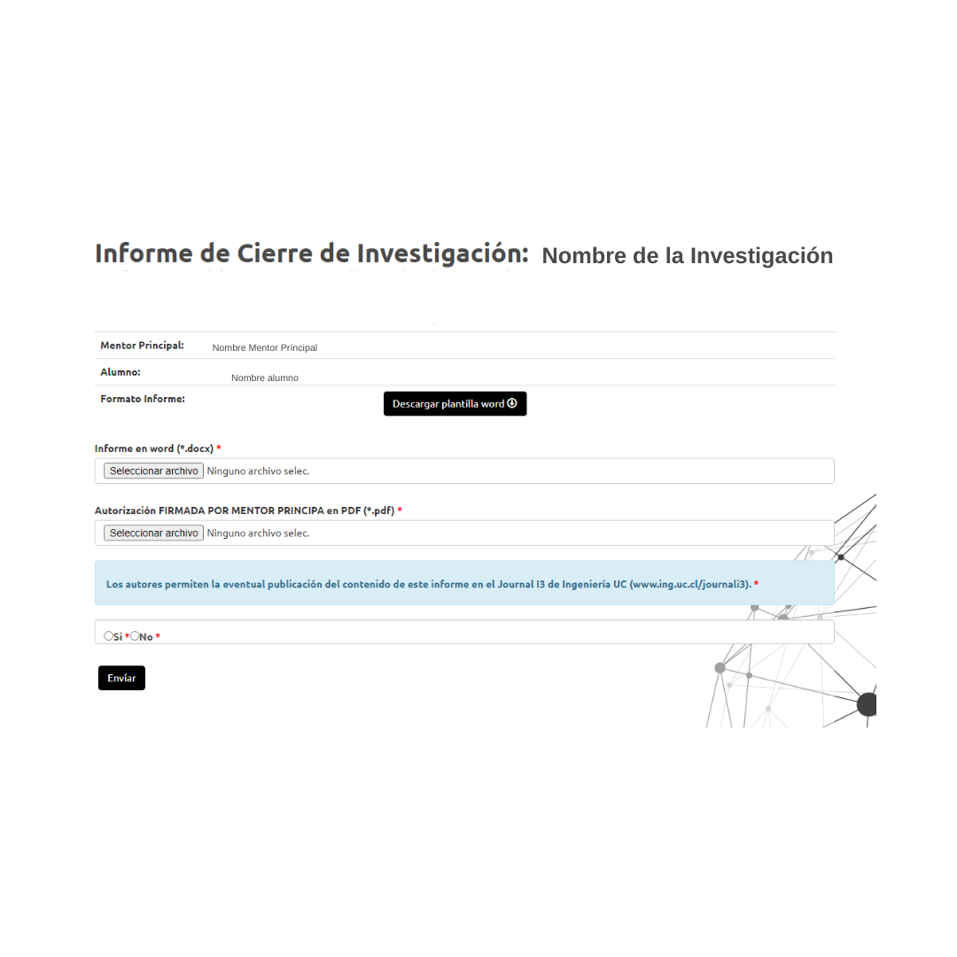

* Plazo de entrega: Dado que puedes inscribir tu Ipre durante cualquier momento del año en la plataforma Gestión Ipre, la limitante en la entrega del informe dependerá del momento en que hayas creado la investigación, obtengas un NRC e inscribas la Ipre en la plataforma Banner UC.

Es decir, si inscribiste la IPre en Banner UC durante el periodo de inscripción de cursos para el segundo semestre, tu fecha límite de entrega del informe será al final del periodo académico del segundo semestre.

Si inscribiste la IPre en Banner UC durante el periodo de inscripción de cursos para el primer semestre del siguiente año, tu fecha límite de entrega del informe será al final del periodo académico del primer semestre del siguiente año

**El no cumplimiento en la entrega del informe puede impedir la inscripción de cursos IPre en el futuro**

* Extensión: el informe no debe contener más allá de 2.000 palabras, incluyendo resumen y cuerpo principal del artículo. Leyendas de figuras, bibliografía, autores, afiliaciones y la tabla de información incluida en este archivo no se consideran en la extensión indicada. **Informes que no respeten la extensión máxima no serán considerados**.
* Figuras y tablas: puede incluir un máximo de 3 figuras y/o tablas para comunicar sus resultados. Las figuras y tablas deben incluir una leyenda apropiada para guiar al lector en la comprensión de sus resultados.
* Estructura del escrito: este Informe está preparado con instrucciones para guiarlo en el uso de sus secciones de acuerdo a criterios estándar para una publicación científica. No altere la estructura indicada. Utilice las secciones y sub-secciones suministradas para facilitar la comprensión de sus resultados. **Procure usar adecuadamente el lenguaje técnico y respetar las reglas de ortografía.**
* Guías para el usuario: este documento incluye un instructivo para el uso apropiado de referencias, preparación de material gráfico y ecuaciones. Asegúrese de seguir las instrucciones aquí entregadas. **Elimine las secciones de ayuda previo al envío del documento**.

En caso de dudas respecto de este informe, puede contactar al Coordinador del Programa de Investigación en pregrado al correo ipre@ing.puc.cl.

**Ficha de información y autorización de informe[1]**

**Detallar la información solicitada a continuación. Informes con tablas incompletas no serán considerados.**

|  |  |  |  |
| --- | --- | --- | --- |
| **Nombre alumno** | | **Nombre Mentor Responsable** | |
| Patricio Mella Muñoz | | Homero Larraín Izquierdo | |
| **Mail alumno** | | **Mail Mentor Responsable** | |
| [pmellam@uc.cl](mailto:pmellam@uc.cl) | | homero@uc.cl | |
| **Datos del curso** | | | |
| **Sigla** | | **Sección** | |
| ICT2985 | | 1 | |
| **Periodo inscripción** | | | |
| **Año** | | **Semestre** | |
| 2023 | | 2 | |
| **Título investigación** (como aparece en Gestión IPre) | | | |
| Estudiando el problema de ruteo de inventario en un horizonte táctico | | | |
| **Título del proyecto** (puede ser diferente a Gestión IPre) | | | |
| Estudio del comportamiento de políticas para IRP en el largo plazo | | | |
| **Fecha inicio Investigación** | | **Fecha entrega Informe** | |
| **13/07/2023** | | **12/12/2024** | |
| **¿Participó más de un alumno IPre en el desarrollo de esta investigación?1** | | | |
| **SI** | **X** | **NO** |  |
| **Los autores permiten la *eventual* publicación2 del material contenido en este informe en la Revista I3 de Investigación en pregrado de la Escuela de Ingeniería UC (i3.investigacion.ing.uc.cl).** | | | |
| **SI** | **X** | **NO** |  |
| 1En caso de que más de un alumno haya participado, es posible enviar un solo informe más extenso para todos los alumnos.  2En caso de ser seleccionado para publicación, se contactará previamente a los autores. La revista no publica contenido no autorizado. | | | |

Yo, **Homero Larraín Izquierdo**, con fecha **12 de diciembre de 2023**, declaro que he leído y aprobado la información contenida en el siguiente documento.

**_________________________________**

**Firma Mentor Principal**

Estudiando el problema de ruteo de inventario en un horizonte táctico

Patricio Mella Muñoza, Javier del Valle, Homero Larraínb

a Major de Investigación Operativa, Escuela de Ingeniería de la Pontificia Universidad Católica de Chile. Quinto año, pmellam@uc.cl

b Departamento de Ingeniería de Transporte y Logística, indicar escuela o facultad, indicar universidad. Profesor Asociado, homero@uc.cl

Resumen

El Inventory Routing Problem (IRP) es reconocido como un problema difícil de resolver en horizontes cortos y demasiado complejo para ser resuelto en un largo plazo. En este estudio se plantea la hipótesis de que

El resumen debe indicar brevemente cuál es el problema, el objetivo o hipótesis del estudio, métodos utilizados, resultados y conclusiones. Además, debe ser independiente del texto principal, es decir, debe entenderse por sí solo. **Extensión máxima: 300 palabras.**

***Palabras clave***: Inventario, transporte, logística, táctico, planificación

***NOTA: Si usted realizó una investigación de tipo bibliográfica (recopilando información sin datos experimentales), ignore esta plantilla y continúe*** ***aquí******. De lo contrario, elimine esta instrucción.***

**1. Introducción**

El Problema de Ruteo de Inventario (IRP por su nombre en inglés *Inventory Routing Problem*)se plantea por primera vez ante la tendencia emergente en logística de inventarios manejados por el proveedor, situación que naturalmente genera el problema de optimizar coordinadamente asignaciones de inventario y la coordinación de entregas (Campbell et al., 1997)

*Escriba aquí una breve introducción al tema de investigación, incluyendo el estado del arte, su contingencia en Chile y/o en el mundo y el desafío particular a resolver. La introducción debe: (1) indicar el problema que justifica la investigación y/o la hipótesis en la que ésta se basa, (2) los antecedentes o resultados de otros artículos que serán utilizados durante el artículo, y (3) una explicación del enfoque general y los objetivos del trabajo.*

Considerar como antecedente la publicación The Inventory Routing Problem de Campbell, Clarke Kleywegt y Savelsbergh donde, en 1997, ya se vislumbra el problema de definir rutas en un largo plazo. Esto genera interés en observar el comportamiento de heurísticas tradicionales sobre un eventual estado de régimen en largo plazo.

1.1. Submenús.

Si necesita utilizar submenús para estructurar su escrito, puede realizarlo siguiendo este formato. Esto es válido para las secciones principales de este documento (Introducción, Metodología, Resultados y Conclusión).

**2. Experimentación o metodología (según corresponda)**

2.1. Modelación de demanda

2.2 Estrategia Reactiva (ER)

2.3 Estrategia Proactiva (EP)

En esta sección se describirá brevemente la metodología relevante en relación al trabajo, indicando los experimentos o simulaciones realizadas. De ser adecuado, incluya una descripción de los materiales utilizados. La sección de metodología debe ser ordenada de manera lógica (cronológicamente, por experimento, etc.) y puede incluir figuras, tablas y/o referencias.

**3. Resultados y discusión**

Describa y explique los principales resultados del trabajo presentado, incluyendo un contraste con el estado del arte. Use tablas y figuras que ayuden a una mejor comprensión de los resultados encontrados. Le recordamos que la discusión debe incluir una interpretación de los resultados obtenidos a la luz del problema o hipótesis planteados en la introducción.

**4. Conclusiones**

Describa aquí las conclusiones del trabajo presentado. En ellas se deben mencionar los resultados obtenidos más relevantes, las inferencias que se extraen a partir de los resultados y las implicancias para el uso práctico de ellas (sólo en caso de aplicarse). Es importante destacar si la hipótesis presentada fue refutada o no y cuál es el aporte de los resultados al problema planteado.

**Agradecimientos**

Puede incluir un reconocimiento a laspersonas o entidades que hayan contribuido al estudio. Se debe especificar el tipo de apoyo entregado.

## Glosario

## Debe incluir un máximo de 10 palabras o conceptos para facilitar la lectura del público no especialista. La palabra a definir debe aparecer en NEGRITA y mayúsculas la primera vez que se mencione en el texto. Las palabras clave deben ser incluidas en el glosario y estar listadas en orden alfabético. Evite anglicismos a menos que sea estrictamente necesario. Utilice el siguiente formato:

**PALABRA 1**: definición.

**Referencias**

Campbell, A., Clarke, L., Kleywegt, A., & Savelsbergh, M. (1998). The Inventory Routing Problem. En Fleet Management and Logistics (pp. 95–113). Springer US. https://doi.org/10.1007/978-1-4615-5755-5_4

El número de referencias es limitado a un máximo de 20 por artículo y deberán seguir el estilo la **American Psychological Association (APA).** Puede encontrar una guía detallada sobre su uso en el sitio web de [Bibliotecas UC](http://lgdata.s3-website-us-east-1.amazonaws.com/docs/2259/832362/APA_GUIA_USO__03.2017.pdf).

**Instrucciones para la preparación de material gráfico y matemático**

Formato de las ecuaciones

Las ecuaciones deben ser elaboradas mediante la aplicación **Editor de Ecuaciones** (Equation Editor 3.0) que se incluye con el paquete de software Microsoft Office®. Las ecuaciones que aparezcan en el texto serán numeradas en orden correlativo, indicando su número de orden a la derecha de las mismas y entre paréntesis de corchete. Ejemplo:

 (1)

(2)

Formato de las figuras

El contenido de la figura deberá estar en idioma inglés y se deberán numerar de forma correlativa según su aparición en el texto en negrita (e.g. **Figura X**). La resolución de las imágenes debe ser de al menos 300 puntos por pulgada (dpi) y cada figura debe caber en una página tamaño carta (8,5 x 11 pulgadas). La revista utiliza tres tamaños estándar de figura: 1 columna, 85 mm; 1,5 columnas, 114 mm; y 2 columnas, 174 mm (ancho total de la página). Por favor considere estas dimensiones al crear sus ilustraciones, aunque éstas podrán ser encogidas durante el proceso de diseño editorial.

Las figuras deben estar incluidas en el texto principal del artículo. Adicionalmente, estas deberán ser enviadas en archivos separados en formato JPG, TIF o PNG. Utilice de preferencia letra arial o helvética en los textos de sus figuras. En caso de utilizar figuras compuestas, éstas deberán estar claramente divididas y rotuladas con letras minúsculas en negrita (a, b, c, etc.) en la misma tipografía que la usada en el resto de la figura. Los textos de las figuras deben ser en mayúsculas solo para la primera palabra de cada frase. Las unidades de medida deben tener un espacio entre el número y la unidad y seguir la nomenclatura internacional SI (por ejemplo, h en vez de hrs.). La numeración debe incluir “,” para separación de miles y “.” para separación de decimales. Considere una tipografía adecuada para que el tamaño final de cada letra sea al menos de 11 puntos, una vez que la imagen sea reducida al tamaño final de impresión (indicado más arriba).

Entre las figuras, se debe enviar una imagen atractiva e ilustrativa que represente el fenómeno que estudiado, la cual será utilizada como **foto de portada** del artículo. Considere que esta imagen utilizará el ancho completo de la página. Los autores deberán contar con los permisos adecuados para la reproducción de las figuras e imágenes incluidas en sus manuscritos.

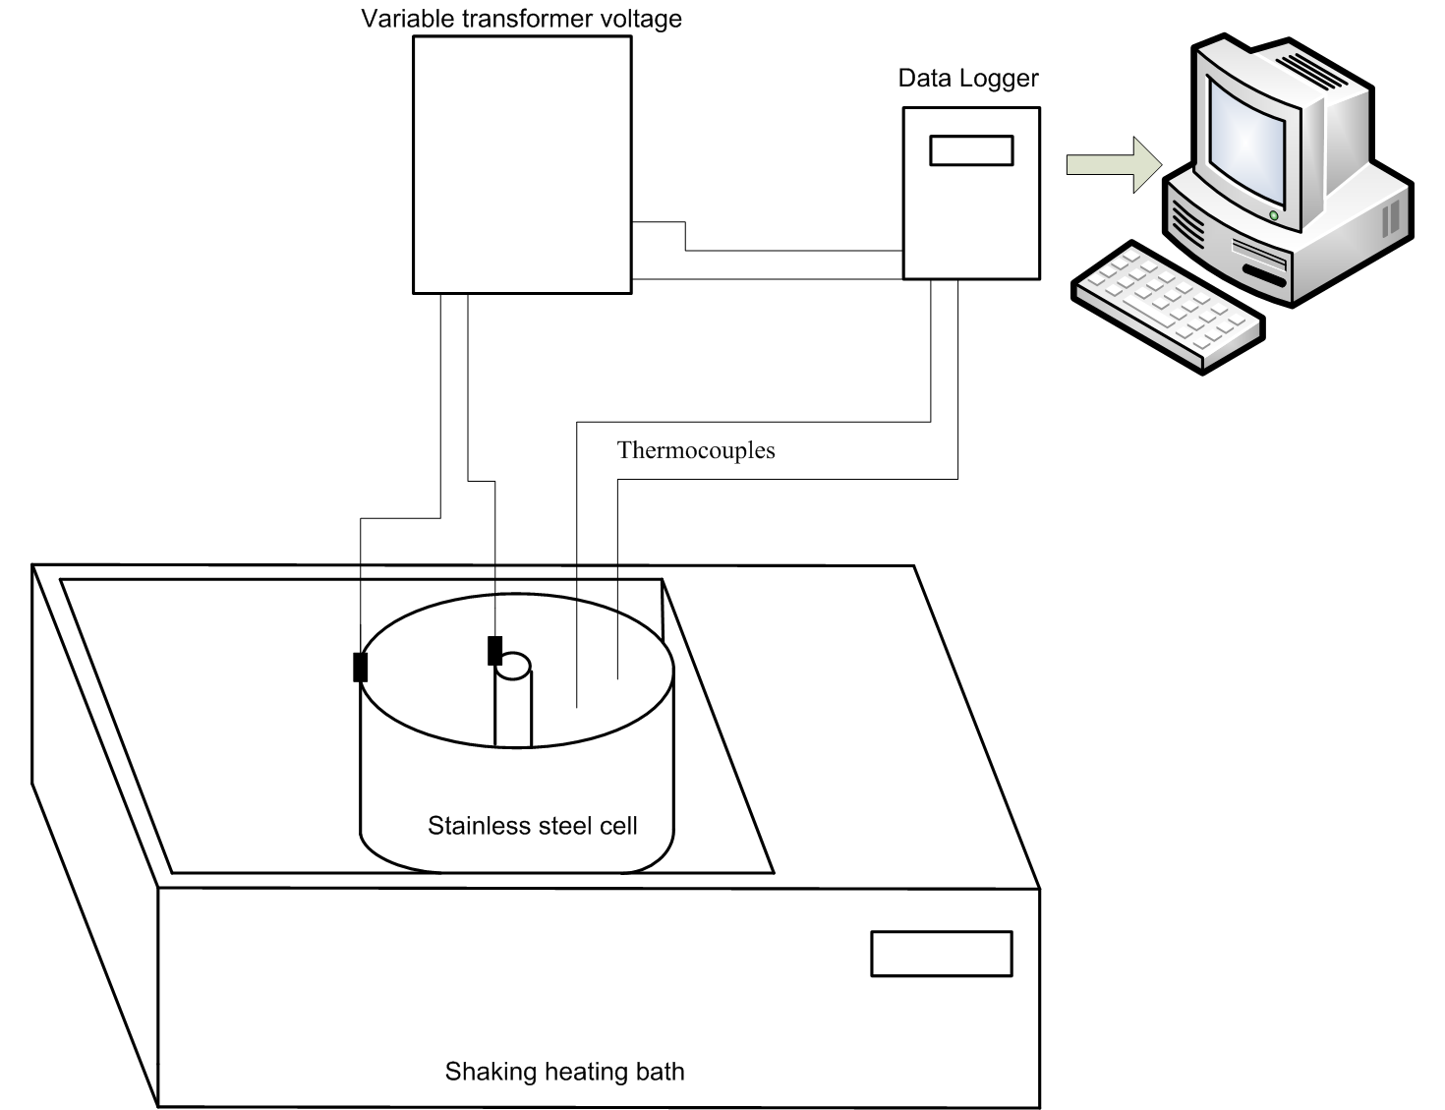

**Figura 1.** Ejemplo de Figura.

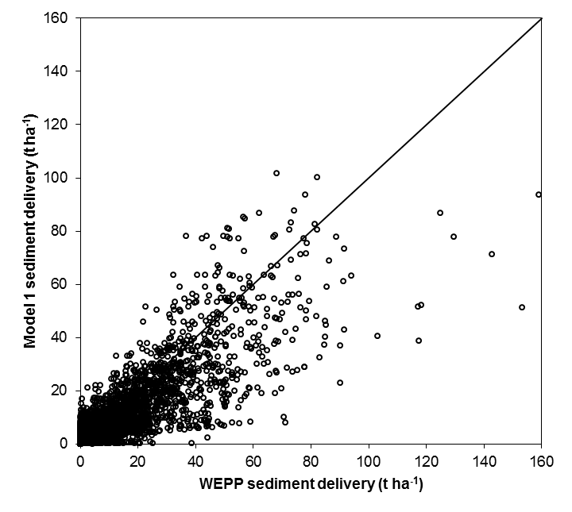

**Figura 2.-**Ejemplo de gráfico.

Formato de las tablas

Las tablas se deberán numerar de forma correlativa según su aparición en el texto. Se debe indicar su contenido en la cabecera de la misma, precedido por la palabra "Tabla" (en negrita), a continuación el número, punto y guión (en negrita). Luego se debe incluir la descripción en texto normal. Las tablas deben estar incluidas en el texto principal del artículo en un formato editable. Utilice “,” para la unidad decimal, tanto en las tablas como en el texto.

**Tabla 1.**- Ejemplo de Tabla

|  |  |  |  |
| --- | --- | --- | --- |
| **Rango**  **[mm]** | **Espesor**  **[cm]** | **Velocidad**  **[m/s]** | **Altura**  **[m]** |
| 25-50 | 5,1 | 2,64 | 0,55 |
| 25-50 | 7,6 | 2,62 | 0,58 |
| 38-50 | 10,2 | 3,02 | 0,70 |
| 38-64 | 15,2 | 2,92 | 0,72 |

1. Imprima y firme esta página. Suba una copia **por separado** escaneada en PDF al sitio web http://forms.investigacion.ing.uc.cl/index.php/191715?lang=es